广东省茂名市十校联考2024届八年级物理第一学期期末复习检测模拟试题
考生须知：
1．全卷分选择题和非选择题两部分，全部在答题纸上作答。选择题必须用2B铅笔填涂；非选择题的答案必须用黑色字迹的钢笔或答字笔写在“答题纸”相应位置上。
2．请用黑色字迹的钢笔或答字笔在“答题纸”上先填写姓名和准考证号。
3．保持卡面清洁，不要折叠，不要弄破、弄皱，在草稿纸、试题卷上答题无效。

一、选择题（每题1.5分，共30题，45分）
1．下列物体不是光源的是
A．太阳 B．篝火 C．烧红的铁丝 D．月亮
2．济南市在进入城区的主干道上都悬挂了如图所示的汽车“禁鸣”标识。下列方法中与这种控制噪声的方法相同的是（ ）
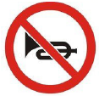
A．上下楼梯要轻声慢步 B．在道路旁设置隔音板
C．工人戴上防噪声耳罩 D．上课时关闭教室门窗
3．在实施科学探究的过程中，所涉及到的主要环节顺序正确的是（ ）
A．提问、猜想、设计实验、进行实验并收集证据、分析和评估
B．猜想、提问、设计实验、结论和评估、进行实验并收集证据
C．设计实验、进行实验并收集证据、提问、猜想、评估
D．分析和论证、提问、设计实验、猜想、结论和评估、进行实验
4．我们观看百米赛跑时，判断谁跑得快的根据是（ ）
A．速度的大小 B．跑完相同的距离需要时间的多少
C．在相同的时间内，跑过的距离的长短 D．跑过相同的距离比较平均速度的大小
5．如图所示，一物体沿斜面向下匀速滑动．关于该物体的受力，以下分析正确的是
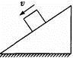
A．物体只受到重力和摩擦力的作用
B．物体只受到重力和弹力的作用
C．物体同时受到重力、弹力和摩擦力的作用
D．物体只受到重力的作用
6．下列四幅图中，属于远视眼及其矫正的是（ ）
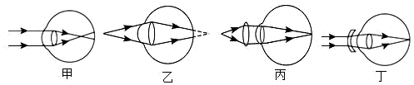
A．甲和丙 B．甲和丁 C．乙和丙 D．乙和丁
7．下列有关声现象的实验中，能用来探究声音具有能量的是（ ）
A．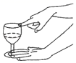手指蘸水摩擦杯口发声，同时增加杯中的水量
B．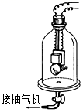响铃时，不断抽出瓶内的空气
C．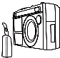室内收音机播音时，导致喇叭前方的烛焰摇晃
D．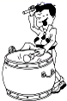敲鼓时，用大小不同的力
8．下列是对实际生活中的一些数据的估计，其中符合实际的是（ ）
A．我国北方冬季最低气温约15℃ B．中学生的体重约15kg
C．我校教学三层楼高约25m D．人正常行走时的速度约为1.1m/s
9．如图所示是某物体做直线运动时的路程随时间变化的图象，由图象判断下列说法错误的是（ ）
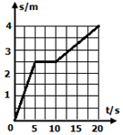
A．5s时，物体通过的路程为2.5m
B．整个20s时间内，物体的平均速度为0.2m/s
C．物体在20s内都做匀速直线运动
D．物体在0～5s时间内的速度比10～20s内的速度大
10．医生给病人检查身体时使用“听诊器”的目的是
A．保持声音的音调 B．保持声音的音色
C．保持声音的频率 D．减小声音的分散，增加响度
11．一大石块的密度为2.7×10 ³千克/米³，将大石块砸成3小块后，每小块的密度为（ ）
A．0.9×10 ³千克/米³
B．2.7×10³千克/米³
C．8.1×10³千克/米³
D．以上都不对
12．下列速度﹣时间图象中，表示匀速直线运动的是（ ）
A．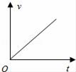 B．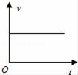 C．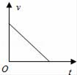 D．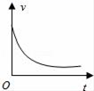
13．质量相等的甲、乙、丙三个物体，其体积之比为1∶2∶3，则三个物体的密度之比是（ ）
A．1∶2∶3 B．3∶2∶1 C．2∶3∶6 D．6∶3∶2
14．下列有关光的表述正确的是（ ）
A．“凿壁偷光”——光的直线传播
B．岸上的人看到水中的鱼——光的镜面反射
C．“海市蜃楼”——光的漫反射
D．驾驶员看到后视镜中的景物——光的折射
15．图是甲、乙两种物质的质量与体积的关系图象。下列说法正确的（ ）
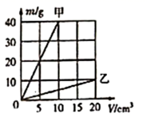
A．甲物质的质量大于乙物质的质量
B．甲物质的体积小于乙物质的体积
C．质量相同时，甲、乙的体积之比是1：6
D．体积相同时，甲、乙的质量之比是8：1
16．刘大海拿了一个刚好能装5kg水的塑料壶去买花生油．老板给他的塑料壶装满花生油后告诉他：“这是5kg花生油”．并按此收取了花生油的费用，已知ρ_{油}＜ρ_{水}．下列说法正确的是（ ）
A．刘大海赚了
B．刘大海亏了
C．刘大海没有亏也没有赚
D．老板也没有亏也没有赚
17．小娟知道了光斑的成因后，又动手制作简易的针孔相机，她在空易拉罐的底部中央戳个小圆孔，将顶部剪去后，蒙上一层塑料薄膜，小娟用针孔相机观察校园内旗杆顶上的国旗，如图所示，则她在塑料薄膜光屏上看到国旗的形状是（ ）
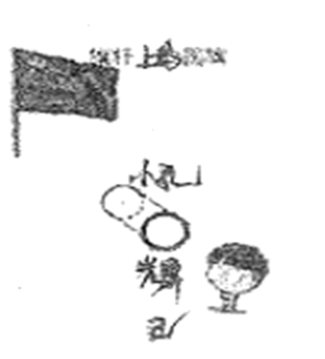
A．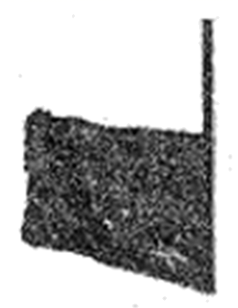 B．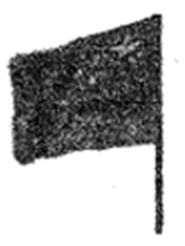
C．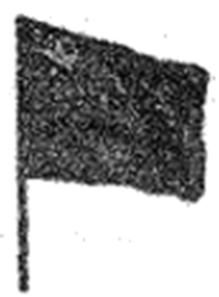 D．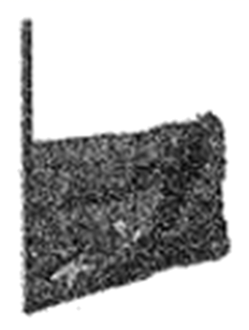
18．开封地区一年四季分明，严冬的早晨在窗玻璃上会出现“冰花”。下列说法正确的是
A．冰花主要是水凝固形成的
以上内容仅为本文档的试下载部分，为可阅读页数的一半内容。如要下载或阅读全文，请访问：https://d.book118.com/487014064004006042

